# Продвинутые темы

## Смольняков Данил Евгеньевич

## г. Москва

## 3.1 Текстовый редактор vim

1. Суть задания: Выход из Vim без внесения изменений  
   Конкретный вопрос: Какие клавиши нажать для выхода?  
   Правильный ответ: " : ", затем "q", затем "Enter"  
   Вывод: Стандартная последовательность для выхода из Vim.  
   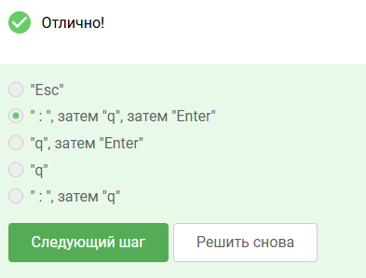

2.Суть задания: Проверка знаний о визуальном режиме Vim  
Конкретный вопрос: Какие утверждения о Visual mode верны?  
Правильный ответ: В режиме выделения можно использовать команды перемещения; Режим выделения открывается из нормального режима по нажатию "v"; Внизу редактора горит надпись -- VISUAL --  
Вывод: Visual mode активируется клавишей v, поддерживает навигацию и имеет индикатор.  
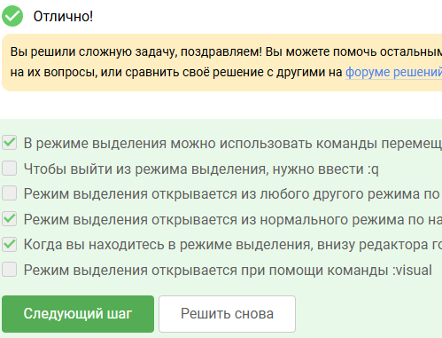

## 3.2 Скрипты на bash: основы

1.Суть задания: Поведение истории команд при вложенных shell-сессиях  
Конкретный вопрос: Какие команды будут доступны в истории при такой вложенности?  
Правильный ответ: Только из набора С  
Вывод: История команд сохраняется только для текущей оболочки.  
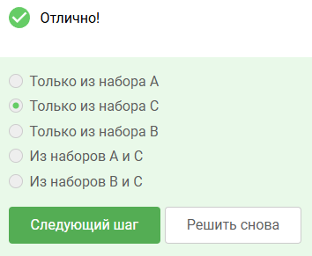

2.Суть задания: Определение местоположения файла, созданного bash-скриптом  
Конкретный вопрос: Где окажется file1.txt после выполнения скрипта?  
Правильный ответ: /home/bi/file1.txt  
Вывод: Файл создается по указанному в скрипте пути.  
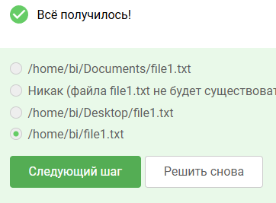

## 3.3. Скрипты на bash: ветвления и циклы

1. Суть задания: Анализ работы условных конструкций в bash-скрипте  
   Конкретный вопрос: Какие строки выведет скрипт при var=3 и var=5?  
   Правильный ответ: Сначала four, потом four  
   Вывод: Оба значения не соответствуют условиям elif.  
   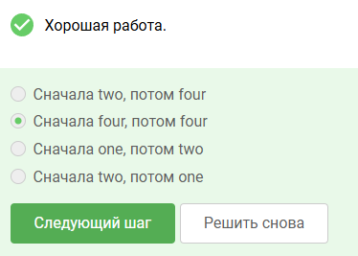
2. Суть задания: Анализ работы цикла for с условием continue в bash  
   Конкретный вопрос: Сколько раз выведется "start" и "finish"?  
   Правильный ответ: 5 раз "start" и 4 раза "finish"  
   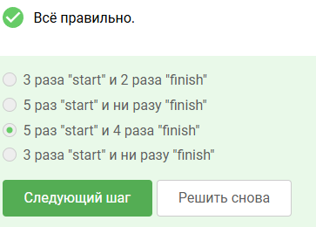

## 3.4 Скрипты на bash: разное

1. Суть задания: Определить вывод команды echo в bash-скрипте после смены директории  
   Конкретный вопрос: Что выведет echo "pwd" после cd /home/bi/?  
   Правильный ответ: /home/bi  
   Вывод: Обратные кавычки выполняют pwd в текущей директории.  
   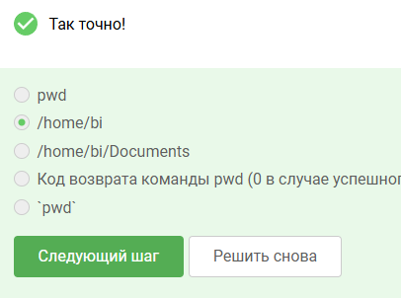
2. Суть задания: Проверка кода возврата программы с выводом в stdout  
   Конкретный вопрос: Как корректно проверить код возврата программы, которая выводит данные?  
   Правильный ответ: if program > some_file.txt; Сначала запустить program, затем if [[?-eq0]]  
   Вывод: -eq0 Xранит код возврата последней команды.  
   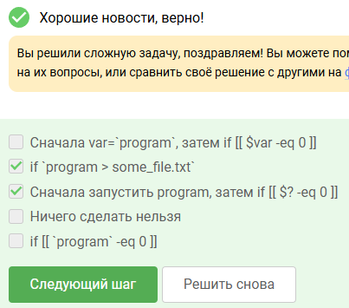

## 3.5 Продвинутый поиск и редактирование

1. Суть задания: Сравнение работы find с -name и -iname  
   Конкретный вопрос: Какие файлы найдет -iname "star", но не найдет -name "star"?  
   Правильный ответ: Star_Wars.avi; STARS.txt  
   Вывод: -iname игнорирует регистр, -name учитывает.  
   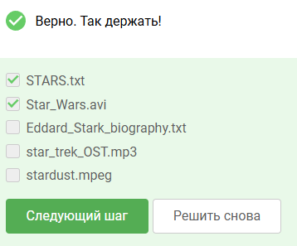
2. Суть задания:Определить поведение sed без опции -n при использовании шаблона /[a-z]*/p.  
   Конкретный вопрос:Что выведет sed "/[a-z]*/p" text.txt без -n?  
   Правильный ответ:Каждая строчка будет выведена два раза  
   Вывод:Без -n sed дублирует строки, соответствующие шаблону.  
   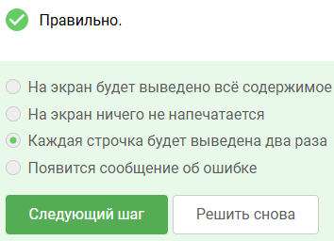

## 1.6 Строим графики в gnuplot

1. Суть задания:Определить опцию gnuplot для сохранения графиков после закрытия программы.  
   Конкретный вопрос:Какая опция предотвращает закрытие графиков при выходе из gnuplot?  
   Правильный ответ:-p, --persist  
   Вывод:Опция --persist оставляет графики открытыми.  
   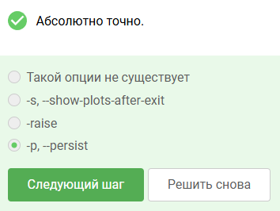
2. Суть задания:Определить название графика и количество точек при использовании set key autotitle columnhead в gnuplot.  
   Конкретный вопрос:Какое название и сколько точек будет у графика plot 'data.csv' using 1:2?  
   Правильный ответ:Название -- первое значение из второго столбца, нарисовано 9 точек  
   Вывод:autotitle columnhead использует первую строку данных как название, не пропуская точки.  
   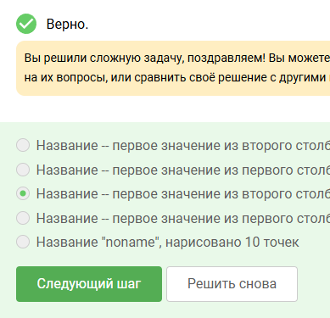

## 1.7 Разное

1. Суть задания:Установить для file.txt права rwxrw-r-- (764 в восьмеричной системе) из начального состояния r--r--r-- (444).  
   Конкретный вопрос:Какие команды правильно установят права rwxrw-r--?  
   Правильный ответ:chmod 764 file.txt;chmod a+wx file.txt; chmod o-wx file.txt; chmod g-x file.txt;chmod ug+w file.txt; chmod u+x file.txt  
   Вывод:Эти команды дают владельцу rwx, группе rw-, остальным r--.  
   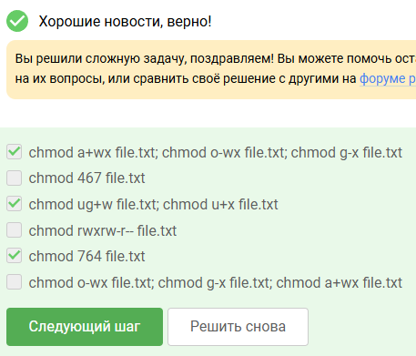
2. Суть задания:Определить, какие характеристики файла можно получить с помощью команды wc.  
   Конкретный вопрос:Какие параметры файла считает wc?  
   Правильный ответ:Количество строк; Количество слов; Длину самой длинной строки; Размер файла в байтах  
   Вывод:wc вычисляет строки, слова и символы, но не размер или длину строк.  
   